Всероссийский конкурс юных исследователей окружающей среды

Юные исследователи

Распространение и развитие бабочки адмирала (Vanessa atalanta) на территории Вологодской области

Автор: Поточкина Ася Александровна, 5 класс
МАОУ ДО «Дворец детского и юношеского
творчества имени А.А. Алексеевой»,
Вологодская область, г. Череповец

Научный руководитель:
Ляпкова Нина Ивановна,
педагог дополнительного образования высшей категории
МАОУ ДО «Дворец детского и юношеского
творчества имени А.А.Алексеевой», г. Череповец

г. Москва
2020
Содержание
Введение | 3
Глава 1. Обзор литературы | 4
Глава 2. Характеристика объекта исследования | 5
Глава 3. Материал и методы исследования | 6
Глава 4. Результаты исследования и их обсуждение | 7
Выводы | 13
Заключение | 13
Библиография | 14
Приложения | 15

Введение

В жаркие летние дни на лесных опушках, в садах в сельской местности, а также на газонах и в парках в городе можно заметить ярких бабочек, порхающих над цветами. Это бабочка адмирал. Её можно встретить и в разных странах. В 2018 году в Вологодской области, в том числе в г. Череповце, их было особенно много. Нам стало интересно, почему произошёл скачок в распространении бабочек адмирала и сохранится ли такая же численность адмирала в следующее лето. Бабочка адмирал всегда считалась для Вологодской области редкой дневной бабочкой, поэтому актуально выяснить, какова будет численность этих насекомых в последующие годы. А для этого необходимо провести исследования.
Цель работы: исследовать распространение и развитие бабочки адмирала на территории Вологодской области.
Задачи:
- исследовать численность бабочки адмирала на территории города Череповца и деревни Патино Череповецкого района по методике В. В. Немцева,
- выяснить с помощью анкетирования, повсеместно ли встречалась бабочка адмирал в Вологодской области и наблюдалась ли она за ее пределами,
- исследовать, в каком месяце 2018г. была наибольшая численность адмирала в Вологодской области,
- сравнить численность бабочки адмирала в Вологодской области в 2018 и 2019 годах,
- проследить, как происходит развитие бабочки адмирала, имея гусеницу.

Объект исследования: бабочка адмирал. Предмет исследования: развитие и распространение бабочки адмирала. Сроки проведения работы: 2018 – 2019 год.
Методы исследования: наблюдение, сравнение, описание, учет насекомых в летний период, анкетирование, анализ, эксперимент. Новизна исследования: уточняются сведения о распространении адмирала на территории Вологодской области. Практическая значимость: нашими результатами могут воспользоваться природоохранные организации. Полученные сведения можно использовать на уроках биологии в школе. А также результатами данного исследования могут воспользоваться все, кто интересуется жизнью чешуекрылых, считает встречу с ними интересной и увлекательной.
Работа выполнена автором самостоятельно.
Гипотеза исследования: можно предположить, что распространение бабочки адмирала на территории Вологодской области будет равномерным, а в 2018 г. численность бабочек будет значительно выше, чем в 2019г.

Глава 1. Обзор литературы
Адмирал (Vanessa atalanta) - дневная бабочка, широко распространённый многочисленный вид, ареал которого охватывает внетропическую Евразию, Северную Африку, острова Атлантического океана, Северную Америку, Гватемалу, Гаити и Новую Зеландию. Гусеницыпитаются преимущественно на крапиве и чертополохе. Вид является активным мигрантом [9].
Самка откладывает по одному яйцу на листья кормовых растений. У гусениц продольная полоса на спинной стороне тела отсутствует, имеются боковые жёлтые полосы, жёлтые точки и желтоватые шипы. Гусеницы живут в свернутых в трубку листьях кормовых растений. Куколка свободная и прикрепляется головой вниз.
Кормовые растения: чертополох, хмель обыкновенный, крапива двудомная, крапива жгучая. Местообитание. Населяет лесные опушки, редколесья, пойменные и горные луга, лесополосы, лесные поляны, обочины дорог, берега рек и других водоёмов, т. д. Часто встречаются в антропогенных биотопах [9].
Ареал охватывает внетропическую Евразию до Малой Азии и Ирана, Северную Африку,острова Атлантического океана (Азорские и Канарские), Северную Америку до
Гватемалы, Гаити и Новую Зеландию. Вид подвержен динамическим колебаниям численности и в отдельные годы наблюдается в весьма большом количестве. Является активным мигрантом. Популяции в лесном поясе Евразии частично, а на севере ареала целиком, пополняются перелетными особями с юга.
Сейчас доказано, что немало бабочек совершают межконтинентальные перелёты. Для их изучения в некоторых странах созданы специальные станции, где путешественниц метят, нанося на нижнее крыло краской особый опознавательный знак. Перелетами бабочек люди занимаются не так давно, но уже выяснено немало: например выяснено, какие виды совершают перелеты чаще других. Оказалось, это репейницы, капустницы, адмиралы, желтушки и некоторые виды бражников. Узнали люди, что адмиралы предпочитают путешествовать в одиночку и лишь перед перелётом через горы собираются в небольшие стаи [2].
Описание бабочки адмирала будет неполным, если не рассказать об особенностях ее образа жизни. Насекомое относится к теплолюбивым видам, зиму проводит только в южных регионах. Во время миграции мотыльки поднимаются на значительную высоту, где их подхватывает ветер и несет в нужном направлении. Это экономит энергию насекомых. Лет начинается в мае-июне, продолжается до конца сентября. За год сменяется одно, иногда два поколения. Вторая генерация имеет более темную окраску крыльев [9].
На севере и в средней полосе адмирал дает одно поколение в июле – сентябре (весной летают перезимовавшие особи) [1].
Английское название насекомого Red Admiral (красный адмирал) точно характеризует уникальную расцветку бабочки. Мобильный вид можно встретить в любых неожиданных местах – на берегу реки, в городском парке, на ферме. Адмиралы активны в солнечные дни при ясной погоде. В дождливые и ветреные дни они прячутся в убежище.
Информация. Vanessa atlanta часто отдыхают на стволах дубов или лиственниц. Бабочки складывают крылья за спиной и полностью сливаются с корой деревьев. Камуфляжная окраска скрывает их от хищников [9, 10, 11].
Чешуекрылые – насекомые с полным превращением. Они проходят все стадия развития: яйцо, личинка (гусеница), куколка, имаго. Сколько живет бабочка адмирал? В благоприятных условиях она долгожитель – насекомое живет 9-10 месяцев. Часть отведенного срока она пребывает в спячке, именно присутствием диапаузы объясняется ее продолжительное существование. Зимует оплодотворенная самка, чтобы на следующий год после пробуждения сразу отложить яйца. На Севере и в Центре Европы адмиралы не остаются в холодный период. Они отправляются в сезонную миграцию на юг. Она менее заметна, чем летняя, когда большое количество имаго оседает в садах и парках богатых пищей.
Мигранты, появившиеся летом, дают потомство на местных растениях. Молодые бабочки летают в июле-августе. Они не пугливы, при острожном обращении могут сесть на одежду или руку. Отличить прилетевших и местных адмиралов легко по состоянию крыльев – у путешественников они потрепанные и блеклые. На период зимовки мотыльки ищут надежное убежище, где можно скрыться не только от холода, но и от врагов. Самки прячутся под корой деревьев, опавшими листьями, забиваются в щели. Во время сна они рискуют быть съеденными птицами или грызунами.
Общее потепление климата и мягкие зимы привели к изменению в поведении бабочки адмирала. Не все особи отправляются пережидать холодное время года в жаркую Африку. Часть остается в умеренных широтах. Такое решение вполне оправдано, ведь многие насекомые погибают во время преодоления расстояний в тысячи километров. В конце лета мотыльки получают возможность расширить рацион за счет переспевших сладких фруктов. Они пьют сок лопнувших персиков, слив, груш [9, 10, 11].
Адмирал – бабочка мигрирующая. Зимует бабочка или куколка [4].

Глава 2. Характеристика объекта исследования

Адмирал (Vanessa atalanta) - дневная бабочка из семейства нимфалид (Nymphalidae) (рис. 1). Длина переднего крыла 26 — 34,5 мм. Размах крыльев достигает 50 — 65 мм. Тело тёмно-коричневого или чёрного цвета. Верхняя сторона крыльев черноватая или тёмно-бурая. У вершины переднего крыла выделяется небольшой зубец по внешнему краю. Окраска крыльев тёмно-бурая, иногда почти чёрная, с ярко-красными полосами и белыми пятнами у вершины передних крыльев. Передние крылья пересекает яркая оранжево-красная перевязь, над которой выделяется крупное удлинённое белое пятно и цепочка из пяти-шести пятен различного размера, имеющих ярко-белый цвет. В анальном углу заднего крыла располагается удлинённое голубое пятно в чёрном ободке. На внешнем крае задних крыльев проходит широкая оранжево-красная краевая перевязь, на которой располагается 4—5 чёрных пятен. В заднем углу заднего крыла сдвоенное голубое пятнышко в тёмном ободке в анальном углу крыла.
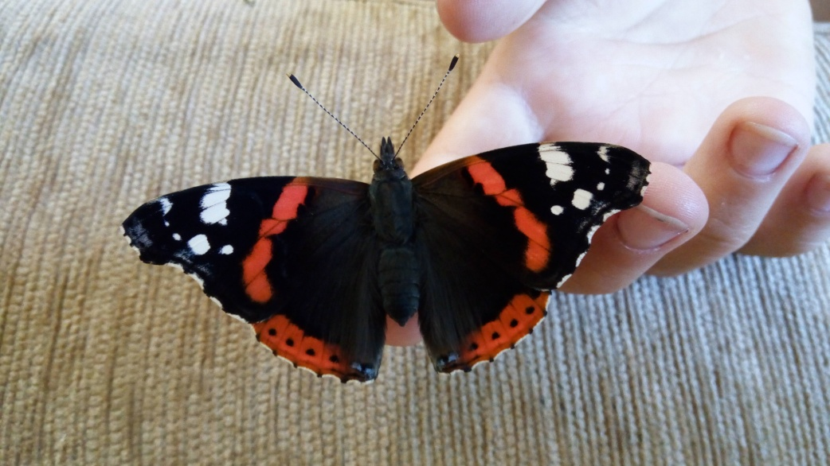

Рис. 1. Бабочка адмирал (фото Погодиной О. С.)
Нижняя сторона крыльев менее яркая, но более пёстрая. Она коричневато-бурая, с разнообразными красноватыми и белыми пятнами и серыми разводами. Снизу на передних крыльях повторяется рисунок верхней стороны, который дополняется голубыми кольцами в центральной ячейке. Нижняя сторона задних крыльев коричневатая, с замысловатым мраморовидным рисунком, образованным за счет тёмных штрихов и изви По описанию тельце бабочки Адмирал окрашено в темные черные цвета, усики имеют на концах заметные расширения — булавы. Лапки передних пар ножек покрыты волосками.
Также у переднего края заднего крыла находится светлое пятно. Усики с резко расширенной булавой. Глаза покрыты многочисленными маленькими щетинками. Внешний край обоих крыльев волнистый, с одним более заметным выступом. Центральная ячейка на задних крыльях замкнута. Наружный край задних крыльев без заметных выступов. Голени и лапки передних ног покрыты относительно длинными густыми волосками [9, 10, 11].

Глава 3. Материал и методы исследования

Бабочка адмирал – дневная бабочка семейства нимфалид. Определяли до вида с помощью специальной литературы [4, 5].
Количество бабочек определялось визуально по частоте встреч и количеству их в течение всего сезона по методике В.В. Немцева. Применявшаяся шкала оценок такова:
- Единично - в течение летного периода бабочка встречалась в количестве 1 - 5 экземпляров.
- Редко – в течение летного периода бабочка встречалась в количестве от 6 до 9 экземпляров.
- Мало – единичные экземпляры встречаются почти на каждой экскурсии.
- Обычно – на каждой экскурсии не менее 10 экземпляров.
- Много – постоянно в поле зрения летает несколько бабочек.
- Массовый лет – в поле зрения скопление бабочек в количестве нескольких десятков [6].
Проводилось анкетирование (прил., анкета) среди учащихся школы № 10. Всего обработана 51 анкета в 2018г. и 50 анкет в 2019г.
За развитием бабочки адмирала наблюдали в домашних условиях, собирая личинок в природе и помещая их в контейнер.

Глава 4. Результаты исследования и их обсуждение

Летом 2018г. в г. Череповце и Череповецком районе наблюдалось большое количество бабочек семейства нимфалид. Особенно много было бабочек темного цвета с красной полосой на передних крыльях. С помощью определителей [4, 5] мы выяснили, что это дневная бабочка адмирал. Из нимфалид на лугах Вологодской области обычны крапивница, дневной павлиний глаз и многоцветница. Вдоль опушек на влажной почве и экскрементах животных часто встречаются ленточник тополёвый и траурница. В лесах, вдоль опушек и на просеках многочисленна большая лесная перламутровка [8].
Для того чтобы выяснить, как часто и где за пределами города встречалась бабочка адмирал, было проведено анкетирование. Обработана 51 анкета школьников г. Череповца. В летнее время многие ребята находились на отдыхе в сельской местности Вологодской области, а то и вовсе за ее пределами. 49 человек (96%) из 51 видели бабочку адмирала. Это говорит о том, что бабочка адмирал встречалась повсеместно (рис. 2)

Рис. 2. Видели ли вы бабочку адмирала (2018г.)

50% опрошенных отметили её в Череповце, 59% - в сельской местности. Это были поселки и деревни Череповецкого (Шухоботь, Мякса, Нова, Крутец), Шекснинского, Вологодского, Устюженского, Кадуйского, Белозерского районов. Кроме того, это были города Вологодской области: Вологда, Вытегра, Белозерск, Устюжна.
16% анкетируемых встретили адмирала за пределами Вологодской области (рис. 3): республика Крым, г. Самара, г. Ярославль, г. Кострома, Красноярский край, г. Опочка и деревня Деяны Псковской области., п. Октябрьский и д. Мех реньга Архангельской области.

Рис. 3. Место встречи бабочки адмирала (2018г.)

Бабочка адмирал встречалась с мая по сентябрь (рис. 4). Чаще всего она наблюдалась в июле, чуть реже в июне и августе. Для Вологодской области такое количество данного вида не характерно. Обычно адмиралы встречаются в мае или начале июня (вылетают из укрытий насекомые, перезимовавшие с прошлого года) и в конце лета (выводятся новые из отложенных яиц).

.
Рис. 4. Когда встречалась бабочка адмирал в 2018г.

41% из числа опрошенных отмечали, что бабочек было много, 14% наблюдали массовый лет адмирала, 10% посчитали бабочку адмирала обычной. Остальным адмирал встречался единично, редко или мало (рис. 5).

Рис. 5. Частота встреч бабочки адмирала (2018г.)

В 2019 году бабочка адмирал встречалась очень редко на протяжении всего летнего сезона на территории всей Вологодской области. Редкие особи были отмечены в мае (вылетели из укрытий), а так же в августе и сентябре (одна – две встречи). Такая картина отмечалась всеми участниками анкетирования (2019г.). Видимо, мы наблюдали в 2018г. популяционную волну.
Необходимо отметить, что численность всех дневных чешуекрылых (а не только адмирала) в 2019 году, начиная с июля месяца, была очень низкой из-за неблагоприятных погодных условий (большая влажность, много дождливых дней, среднемесячная температура воздуха [12] в июле и августе значительно ниже нормы) (таб. 1).
Таблица 1
Среднемесячная температура воздуха в г. Череповце Вологодской области [12]

Месяц | Норма | 2018 год | 2019 год
Апрель | +2,3⁰С | +3,4⁰С | +4,3⁰С
Май | +10,1⁰С | +10,7⁰С | +11,9⁰С
Июнь | +14,4⁰С | +14,2⁰С | +16,4⁰С
Июль | +17,3⁰С | +17,6⁰С | +14,5⁰С
Август | +14,7⁰С | +16,4⁰С | +13,2⁰С
Сентябрь | +9,3⁰С | +9,6 ⁰С | +9,7⁰С

Для того чтобы выяснить, как происходит развитие бабочки адмирала, на крапиве (д. Патино Череповецкого района) находили их гусениц. Это личинки, они около 5 см, черного цвета, с боков белый узор из продолговатых треугольников (рис. 6, 7). Определяли личинок адмирала с помощью специальной литературы [4, 5, 10].

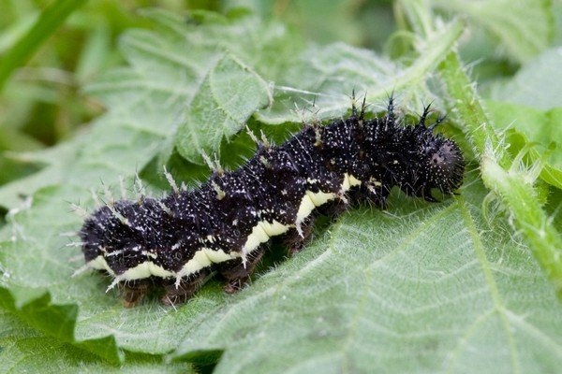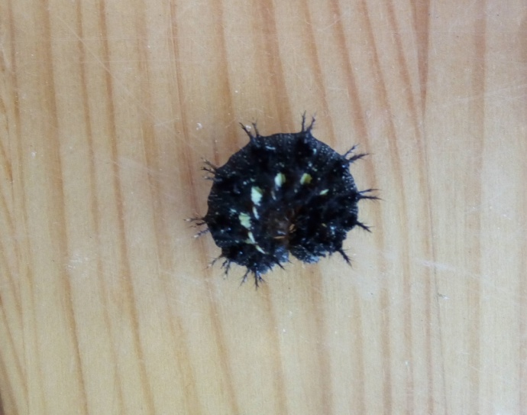

Рис. 6. Личинка адмирала в природе Рис. 7. Личинка адмирала на столе
(фото Поточкной Аси)

Гусеницы и куколки в большом количестве были обнаружены на крапиве (рис. 8). Найденные гусеницы были помещены в контейнер (рис. 9), наполненный кормовыми растениями. Контейнер был устроен следующим образом: пластиковая коробка кругообразной формы, прозрачная, с дырочками в крышке.

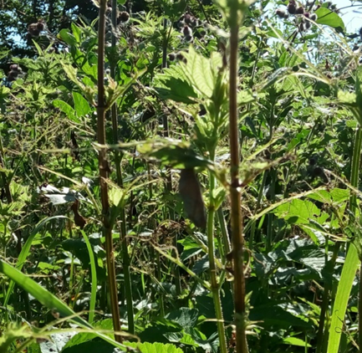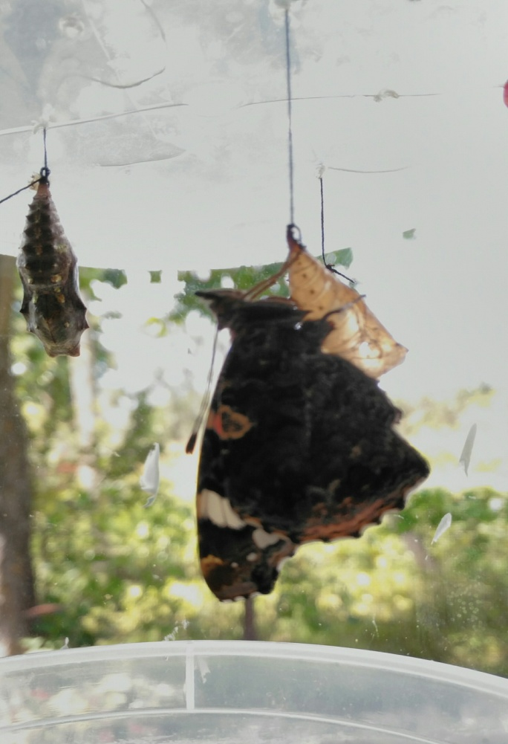
Рис. 8. Кокон адмирала на крапиве Рис. 9. Адмирал в контейнере
(фото Поточкной Аси)
Пищу заменяли каждый день. Периодически листики брызгали водой. В период окукливания в емкости должна быть влажность 80-90% [9]. Найденных гусениц кормили листьями крапивы. Интересен следующий факт. Гусеницы хорошо ели листья, сорванные со старой, цветущей крапивы. Листья молодых растений были проигнорированы. Через 7 – 10 дней гусеницы окуклились. При этом они оказались подвешенными к крышке контейнера на тонкой, но очень прочной ниточке. К сожалению, пронаблюдать сам процесс окукливания не удалось. Несколько коконов было найдено на крапиве и аккуратно подвешено на ниточку в контейнер. Кокон адмирала с одной стороны острый (именно за него он подвешивается), а с другой закругленный (рис. 8, 9).
Одна из гусениц сбежала и прикрепилась под столешницей, окуклилась (рис. 10, 11), и из нее так же вылетела бабочка адмирал.
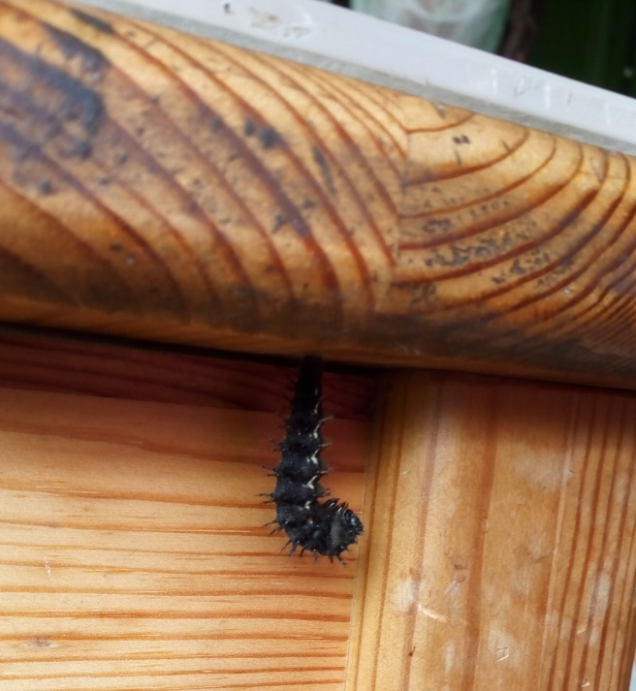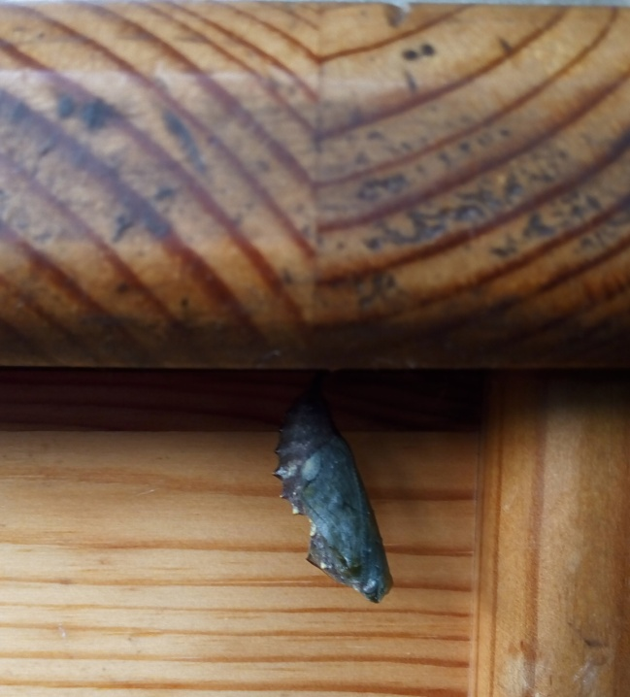
Рис. 10. Прикрепленная гусеница адмирала Рис. 11. Кокон бабочки адмирала

Цвет кокона серый, с золотистыми пятнами. Если кокон потревожить (например, дотронуться), то он шевелится. Через 9 -12 дней из куколок вылупились имаго адмирала. Процесс выхода из кокона происходит следующим образом. Вначале на коконе, на закругленном конце, появляется дырочка, она увеличивается в размере до 5-6мм (как будто ее изнутри выгрызают). Для «вылупления» имаго требовалось от 30 до 60 минут. Появлялась голова, передние лапки, а затем вся бабочка. Еще 15-20 минут требовалось, чтобы высушить крылья (рис. 12). Крылья бабочек – это тонкие мембрановидные пластины, которые приобретают жёсткость благодаря затвердению, или хитинизму, но, что более важно, благодаря поддержке сетью твердых полых жилок. Когда насекомое появляется из куколки, жилки, как и другие части крыла, ещё очень мягки и слабы. Они наполнены кровью и помогают развиваться крыльям, которые в конце концов становятся сухими и жёсткими [7]. Если бабочка падала с кокона до того, как высохнут крылья, она уже не могла взлететь, а её крылья оказывались помяты. В момент выхода из кокона выделялась красная жидкость (рис. 13).
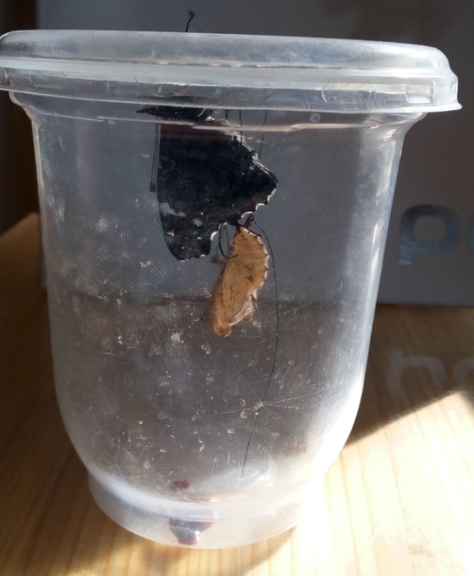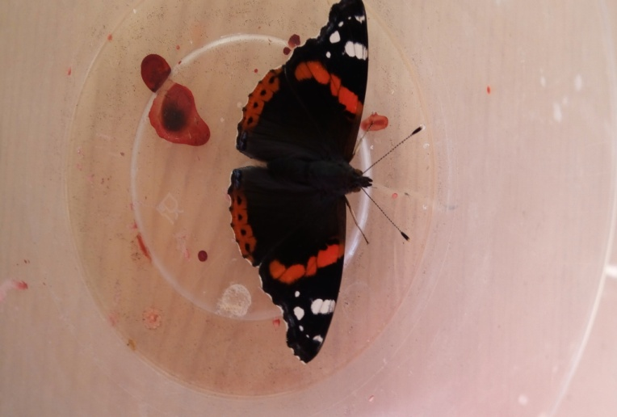
Рис. 12. Бабочка сушит крылья Рис. 13. Выделения при выходе из кокона
(фото Поточкной Аси)
Это продукты жизнедеятельности, образующиеся при превращении гусеницы в имаго. В литературе мы не нашли упоминаний о красной жидкости, которая выделяется при выходе бабочки адмирала из кокона. Зато нашли много сведений о знаменитых «кровавых дождях». Причиной этих «божьих знамений» является обыкновенная и хорошо всем известная боярышница. Выходя из куколки, эта бабочка выделяет небольшую капельку красной жидкости, которая быстро засыхает на листьях или ветках деревьев. Если бабочек появляется много, а дождей долго не бывает, на листьях скапливается большое количество таких засохших пятен. Дождь смывает эти пятна, и они падают в виде кровавых капель [3]. Видимо, природа красных пятен одинакова у этих двух видов бабочек.
Все вылетевшие имаго были выпущены в природу.
Гипотеза о том, что распространение бабочки адмирала в 2018г. на территории Вологодской области будет равномерным, а в 2018 г. численность бабочек будет значительно выше, чем в 2019г., подтвердилась.

Выводы

- Численность бабочки адмирала в 2018г. в городе Череповце и деревне Патино Череповецкого района высокая. По методике В. В. Немцева бабочек было много.
- Бабочка адмирал в 2018г. встречалась повсеместно в Вологодской области и наблюдалась за ее пределами.
- Наибольшая численность бабочки адмирала на территории Вологодской области в 2018 году была в июле месяце.
- Численность бабочки адмирала в Вологодской области в 2019 году, по сравнению с 2018 годом, была очень низкой.
- Мы проследили за развитием бабочки адмирала, имея гусеницу: стадия гусеницы длится 7-10 дней, стадия куколки 9-12 дней.

Заключение

В дальнейшем работа будет продолжена. Помимо изучения численности бабочки адмирала, будет исследоваться распространение на территории г. Череповца и Череповецкого района (д. Патино) всех дневных чешуекрылых. Работа в этом направлении уже начата, результаты сезона 2019года в настоящее время обрабатываются.
Хочется выразить благодарность маме автора работы Погодиной Ольге Сергеевне за помощь в сборе материала.

Список литературы

- Горностаев Г.Н. Насекомые. Энциклопедия природы России. – М.: АВF, 1998. – 560с.
- Дмитриев Ю. Д. Соседи по планете. – М.: Детская литература, 1977. - 256 с.
- Дмитриев Ю. и др. Книга природы. – М.: Детская литература, 1990. - 398 с.
- Корнелио М.П. Школьный атлас-определитель бабочек. – М.: Просвещение, 1968. - 255с.
- Мамаев Б.М и др. Определитель насекомых европейской асти СССР. - М.: Просвещение, 1976. – 304с.
- Немцев В.В. Фауна и животное население // Летописи природы ДГЗ, Борок 1952 – 2001
- Пол Стерри. Бабочки и мотыльки. Мир животных. – Тодтри: Продакшнз Лимитед, 1995.
- Природа Вологодской области //Главный ред. Г. А. Воробьёв.- Вологда: «Издательский Дом Вологжанин», 2007.- 440 с.
- Адмирал [Электронный ресурс] URL: https://ru.wikipedia.org/wiki/%D0%90%D0%B4%D0%BC%D0%B8%D1%80%D0%B0%D0%BB_(%D0%B1%D0%B0%D0%B1%D0%BE%D1%87%D0%BA%D0%B0) (дата обращения: 30.01.2019г.)
- Бабочка адмирал. Описание, особенности, виды и среда обитания бабочки адмирал [Электронный ресурс] URL: https://givnost.ru/babochka-admiral-opisanie-osobennosti-vidy-i-sreda-obitaniya-babochki-admiral/ (дата обращения: 3.10.2018г.)
- Бабочка адмирал [Электронный ресурс] URL: https://pets2.me/bok/651-otkuda-proishodit-nazvanie-admiral-u-babochek.html#h-id-1 (дата обращения: 30.11.2018г.)
- Погода и климат. Погода в Череповце. [Электронный ресурс] URL: http://www.pogodaiklimat.ru/monitor.php?id=27113&month=6&year=2019 (дата обращения 1.11.2019)

Приложение
анкета
- Вы видели весной, летом или осенью 2018 (2019г.) года бабочку Адмирал? Выберите нужный ответ и отметьте галочкой.
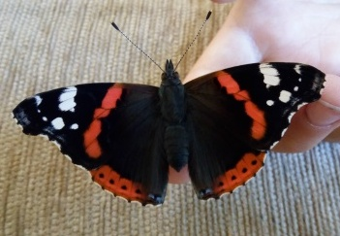
- Да.
- Нет.

- Где встречали (населённый пункт) данную бабочку? Выберите нужный ответ и отметьте галочкой.

- Череповец.
- Сельская местность или другой город Вологодской области_______________________.
укажите конкретно населенный пункт
- За пределами Вологодской области ___________________________________________.

укажите конкретно населенный пункт

- В каком месяце Вам удалось наблюдать бабочку Адмирал? Выберите нужный ответ и отметьте галочкой.
- Май.
- Июнь.
- Июль.
- Август.
- Сентябрь.
- Октябрь.

- Выберите (отметьте галочкой), какое количество бабочек определялось визуально по частоте встреч и количеству их в течение всего сезона:
- Единично - в течение летного периода бабочка встречалась в количестве 1 - 5 экземпляров.
- Редко – в течение летного периода бабочка встречалась в количестве от 6 до 9 экземпляров.
- Мало – единичные экземпляры встречаются почти на каждой экскурсии.
- Обычно – на каждой экскурсии не менее 10 экземпляров.
- Много – постоянно в поле зрения летает несколько бабочек.
- Массовый лет – в поле зрения скопление бабочек в количестве нескольких десятков.

